BỘ GIÁO DỤC VÀ ĐÀO TẠO
ĐẠI HỌC DUY TÂN

Tên đề tài:
HỆ THỐNG QUẢN LÝ QUÁN COFFEE VỚI AI PREDICTIVE ANALYTIC VÀ GỢI Ý KHUYẾN MÃI

TÀI LIỆU DATABASE DESIGN

Mentor: ThS. Nguyễn Dũng
Team :
Phạm Lê Thanh - 27211243093
Ngô Minh Thượng - 27211243563
Nguyễn Thành Phát - 27211202274
Nguyễn Nhật Huy - 27217800989
Nguyễn Lâm Việt Hoàng - 27211202545

Đà Nẵng, tháng 12 năm 2025
THÔNG TIN DỰ ÁN
Dự án viết tắt
Tên dự án | Hệ thống quản lý quán cà phê với AI Predictive Analytic và gợi ý khuyến mãi
Ngày bắt đầu | 29/09/2025 | Ngày kết thúc | 15/12/2024
Nơi thực hiện | Khoa Công nghệ thông tin – Đại học Duy Tân
Giảng viên hướng dẫn | ThS Nguyễn Dũng  Email: dungetic@gmail.com  Phone: 0905222507
Chủ sở hữu | Phạm Lê Thanh
Quản lý dự án (Scrum Master) | Phạm Lê Thanh | phamlethanh2003@gmail.com | 0934748517
Members | Ngô Minh Thượng | bin2851999@gmail.com | 0816289880
 | Nguyễn Thành Phát | thanhphat161103@gmail.com | 0784013678
 | Nguyễn Nhật Huy | nguyennhathuyfpt56@gmail.com | 0354244913
 | Nguyễn Lâm Việt Hoàng | nlvh2501@gmail.com | 0946973581

THÔNG TIN TÀI LIỆU
Tên dự án | Phát triển ứng dụng quản lý quán coffee có tích hợp AI dự báo xu hướng tiêu dùng và phân tích phản hồi khách hàng
Tiêu đề tài liệu | Database Document
Người thực hiện | Phạm Lê Thanh

LỊCH SỬ CHỈNH SỬA TÀI LIỆU
Phiên bản | Người chỉnh sửa | Ngày | Ghi chú
1.0 | Phạm Lê Thanh | 2/10/2025 | Bản Nháp
1.1 | Phạm Lê Thanh | 3/10/2025 | Bản hoàn chỉnh

PHÊ DUYỆT TÀI LIỆU
Người hướng dẫn | Nguyễn Dũng | Chữ ký
 |  | Ngày | 4/10/2025
Chủ sở hữu | Phạm Lê Thanh | Chữ ký
 |  | Ngày | 4/10/2025
Quản lý dự án | Phạm Lê Thanh | Chữ ký
 |  | Ngày | 4/10/2025
Thành viên | Ngô Minh Thượng | Chữ ký
 |  | Ngày | 4/10/2025
 | Nguyễn Thành Phát | Chữ ký
 |  | Ngày | 4/10/2025
 | Nguyễn Nhật Huy | Chữ ký
 |  | Ngày | 4/10/2025
 | Nguyễn Lâm Việt Hoàng | Chữ ký
 |  | Ngày | 4/10/2025

MỤC LỤC
1. GIỚI THIỆU 5
2. THIẾT KẾ CƠ SỞ DỮ LIỆU 5
2.1. Lược đồ cơ sở dữ liệu 5
2.2. Thiết kế kiến trúc bảng 6
2.3. Sơ đồ thực tế liên kết 9

GIỚI THIỆU
- Lựa chọn cơ sở dữ liệu: Ứng dụng của chúng tôi sử dụng Hệ Quản Trị Cơ Sở Dữ Liệu MongoDB để lưu trữ thông tin.
- MongoDB có những đặc điểm nổi bật như sau:
- Hỗ trợ cấu trúc dữ liệu linh hoạt: MongoDB là một cơ sở dữ liệu không SQL (NoSQL) được xây dựng dựa trên mô hình cơ sở dữ liệu hướng tài liệu.
- Khả năng mở rộng tuyến tính: MongoDB cho phép mở rộng dễ dàng bằng cách thêm các nút vào hệ thống cluster.
- Truy vấn phong phú: MongoDB cung cấp một ngôn ngữ truy vấn mạnh mẽ và linh hoạt để truy xuất dữ liệu.
- Hỗ trợ replica set và sharding: MongoDB hỗ trợ replica set, cho phép sao lưu dữ liệu và đảm bảo tính sẵn sàng cao.
- Tích hợp tốt với các ngôn ngữ lập trình: MongoDB cung cấp các thư viện, driver và API cho nhiều ngôn ngữ lập trình phổ biến như Java, Python, Node.js, và C#.
- Hệ sinh thái phong phú: MongoDB có một hệ sinh thái phong phú với nhiều công cụ và dịch vụ hỗ trợ như MongoDB Atlas , MongoDB Compass , và MongoDB Ops Manager .

THIẾT KẾ CƠ SỞ DỮ LIỆU

Lược đồ cơ sở dữ liệu
- User(_id, name, email, phonenumber, address, city, country, cartData, resetPasswordToken, resetPasswordExpires):
Dùng để lưu trữ dữ liệu người dùng trong hệ thống.
- Order(_id, userId, Items, amount, address, status, paymentMethod, payment, date, coupon):
Dùng để lưu trữ dữ liệu đơn hàng của hệ thống.
- Product (_id, name, description, price, image, category, subCategories, sizes, bestseller, date):
Dùng dể lưu trữ dữ liệu sản phẩm trong hệ thống.
- Coupon (_id, code, type, value, minOrder, startDate, endDate, isActive):
Dùng dể lưu trữ dữ liệu khuyến mãi trong hệ thống.
- Category (_id, name, subCategories):
Dùng để lưu trữ dữ liệu danh mục trong hệ thống.
- Review (_id ,productId, username, rating, comment, date):
Dùng để lưu trữ dữ liệu đánh giá trong hệ thống.

Thiết kế kiến trúc bảng
- Table User
Field | Type | Key | Extra
_id | ObjectId | PK | ID người dùng
name | String |  | Tên người dùng
password | String |  | Mật khẩu
phonenumber | Number |  | Số điện thoại
address | String |  | Địa chỉ
city | String |  | Thành phố
country | String |  | Quốc gia
cartData | Object |  | Giỏ hàng
resetPasswordToken | String |  | Token đặt lại mật khẩu
resetPasswordExpires | Date |  | Hạn đặt lại mật khẩu

- Table Order
Field | Type | Key | Extra
_id | ObjectId | PK | ID đơn hàng
userId | String |  | ID người dùng
Items | Array |  | Các sản phẩm
amount | Number |  | Gía tổng đơn hàng
address | String |  | Địa chỉ
status | String |  | Trạng thái đơn hàng
paymentMethod | String |  | Phương thức thanh toán
payment | Boolean |  | Trạng thái thanh toán
date | Number |  | Ngày đặt hàng
coupon | Object |  | Khuyến mãi

- Table Product
Field | Type | Key | Extra
_id | ObjectId | PK | ID sản phẩm
name | String |  | Tên sản phẩm
description | String |  | Mô tả
price | Number |  | Gía
image | Array |  | Ảnh
category | String |  | Loại sản phẩm
subCategories | Array |  | Loại phụ
sizes | Array |  | Kích thước
bestseller | Boolean |  | Trạng thái sản phẩm bán chạy
date | Number |  | Ngày tạo sản phẩm

- Table Coupon
Field | Type | Key | Extra
_id | ObjectId | PK | ID khuyến mãi
code | String |  | Tên mã
type | String |  | Loại khuyến mãi
value | Number |  | Gía trị
minOrder | Number |  | Đơn hàng tối thiểu
startDate | Date |  | Ngày bắt đầu
endDate | Date |  | Ngày kết thức
isActive | Boolean |  | Trạng thái hoạt động

- Table Category
Field | Type | Key | Extra
_id | ObjectId | PK | ID loại sản phẩm
name | String |  | Tên loại
subCategories | Array |  | Loại phụ

- Table Review
Field | Type | Key | Extra
_id | ObjectId | PK | ID đánh giá
productId | String |  | ID sản phẩm
username | String |  | Tên người dùng
rating | Number |  | Số sao
comment | Number |  | Bình luận
date | Date |  | Ngày đánh giá

Sơ đồ thực tế liên kết
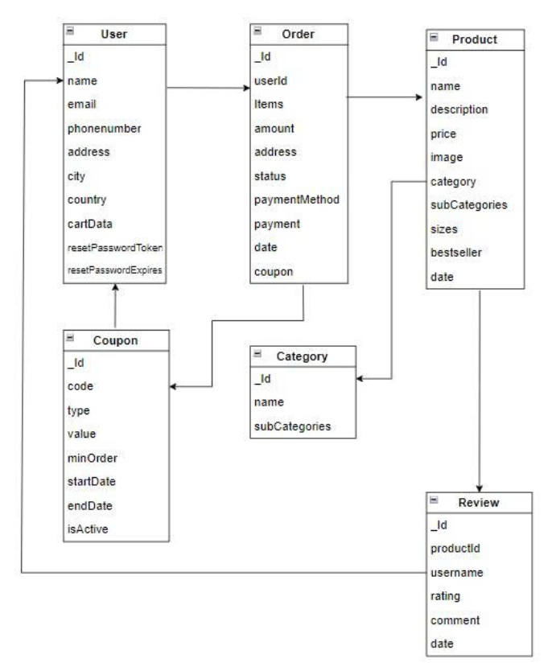
Hình 1: Sơ đồ thực thể liên kết

